Poznań, 25 sierpnia 2014 roku

INFORMACJA PRASOWA

Prezydenci forsują tytuły

II kwartał 2014 r. przyniósł 2145 publikacji z nazwiskami prezydentów miast w tytule, o ponad 400 więcej niż w okresie od stycznia do marca br. Przeszło pół tysiąca czołówek prasowych i internetowych należało do Rafała Dutkiewicza – wynika z raportu „PRESS-SERVICE Monitoring Mediów”.

Prezydent Wrocławia prowadził pod tym względem już w pierwszym kwartale br., jednak od kwietnia do czerwca jego przewaga nad pozostałymi włodarzami zdecydowanie się powiększyła. Druga, Hanna Zdanowska, odnotowała wynik niemal dwa razy słabszy (288 materiałów). Na trzecim miejscu znalazł się prezydent Krakowa, Jacek Majchrowski, którego nazwisko wymieniono w 263 tytułach. Kolejne lokaty zajęli prezydenci Warszawy, Poznania i Gorzowa Wlkp.
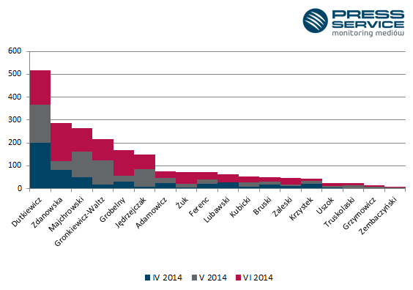

Wykres. Liczba publikacji prasowych i internetowych, w których nazwisko prezydenta pojawiło się w tytule

W analizowanym okresie największą liczbę publikacji – blisko 6 tys. - zgromadziła prezydent Warszawy, wyprzedzając tym samym liderkę I kwartału – prezydent Łodzi, która z wynikiem niemal 3 tys. informacji znalazła się dopiero na 3. miejscu. Drugą lokatę zajął prezydent Krakowa, na temat którego ukazało się prawie 3,8 tys. materiałów. Pierwszą piątkę zamykają Dutkiewicz (ponad 2,5 tys.) i Grobelny (blisko 2,4 tys.). W klasyfikacji półrocznej prowadzi Gronkiewicz-Waltz przed Zdanowską i Majchrowskim. Najmniejsze zainteresowanie mediów drugi kwartał z rzędu budził Ryszard Zembaczyński.

Dotarcie publikacji na temat prezydent Warszawy osiągnęło w II kwartale br. rekordową wartość prawie 6 mld. Wyjątkowo wysoka była również suma nakładów gazet i czasopism, unikatowych użytkowników portali internetowych oraz widzów i słuchaczy stacji RTV informacji na temat Jacka Majchrowskiego (ponad 5 mld). Dotarcie na poziomie przeszło 2 mld uzyskali Rafał Dutkiewicz i Hanna Zdanowska.

Tradycyjnie tylko w przekazie na temat prezydent Warszawy przeważały media ogólnopolskie – w II kwartale ich udział był jednak niższy niż w pierwszym (56,8 do 63,7 proc). Analitycy „PRESS-SERVICE Monitoring Mediów” wykazali również wysoki (48 proc.) udział źródeł ogólnokrajowych w przypadku prezydenta Krakowa oraz Katowic (41,9 proc).

W II kwartale 2014 roku analitycy poddali badaniu łącznie blisko 34 tys. publikacji, podczas gdy od stycznia do końca marca br. było ich ponad 28 tys. Najwięcej materiałów pojawiło się w czerwcu – ponad 13 tys., co stanowiło blisko 40 proc. kwartalnego przekazu. Podobnie jak w poprzednim okresie prezydenci najczęściej wymieniani byli w internecie (71,3 proc.), spadła nieco ich obecność w prasie (16 proc.) na rzecz radia i telewizji (12,7).

Metodologia badania
W badaniu uwzględniono nazwiska prezydentów 18 polskich miast wojewódzkich (po dwa nazwiska w przypadku województw kujawsko-pomorskiego i lubuskiego): Piotr Krzystek – Szczecin, Paweł Adamowicz – Gdańsk, Piotr Grzymowicz – Olsztyn, Tadeusz Truskolaski – Białystok, Hanna Gronkiewicz-Waltz – Warszawa, Rafał Bruski – Bydgoszcz, Michał Zaleski – Toruń, Ryszard Grobelny – Poznań, Tadeusz Jędrzejczak – Gorzów Wlkp., Janusz Kubicki – Zielona Góra, Rafał Dutkiewicz – Wrocław, Ryszard Zembaczyński – Opole, Hanna Zdanowska – Łódź, Krzysztof Żuk – Lublin, Wojciech Lubawski – Kielce, Tadeusz Ferenc – Rzeszów, Jacek Majchrowski – Kraków, Piotr Uszok - Katowice.
Metoda: ilościowa analiza danych
Materiał badawczy: publikacje z monitoringu 1100 tytułów prasowych, 5 mln źródeł internetowych oraz kilkudziesięciu wybranych stacji RTV
Zakres czasowy: II kwartał 2014
Zasięg mediów: ogólnopolskie i regionalne
Analizowane słowa kluczowe: ww. nazwiska prezydentów miast wojewódzkich we wszystkich odmianach

Pełny raport

Osoba do kontaktu:
Marlena Sosnowska
rzecznik prasowy, menedżer ds. PR
kom: +48 697 410 980
tel. +48 61 66 26 005 wew. 128
msosnowska@psmm.pl

PRESS-SERVICE Monitoring Mediów
60-782 Poznań, ul. Grunwaldzka 19
www.psmm.pl

